# 常见学术工具

摘要

本文罗列了研究生学习科研期间，可能遇到的问题和解决办法及工具。问题主要涉及：论文检索、论文管理与写作、数据处理和图像绘制。论文检索工具介绍了Google、华东师范大学图书馆论文检索系统和DBLP数据库；论文管理与写作介绍了Evernote、Endnote、NoteExpress和TeX；数据处理工具介绍了R-Platform和MATLAB；图像绘制工具介绍了Visio和gnuplot。

## 引言

工欲善其事，必先利其器。

## 论文检索工具

在很多学术讲座或是学术论坛上，常常会有对论文的引用；或者在交谈中，相互之间会推荐某些论文，如何找到这些论文？在科研中，阅读论文常常会遇到不知道、不理解的概念和观点，如何寻找阐述这些概念和观点的论文？

本节主要介绍科研中，常用的搜索工具和学术数据库。

### Google

使用Google搜索需要的资料，可以准确得获得想要的资料。以下是一些Google搜索中可以用到的小技巧。

1. 精确搜索确切的语句使用双引号。

例如想要搜索论文《Symbolic model checking without BDDs》：

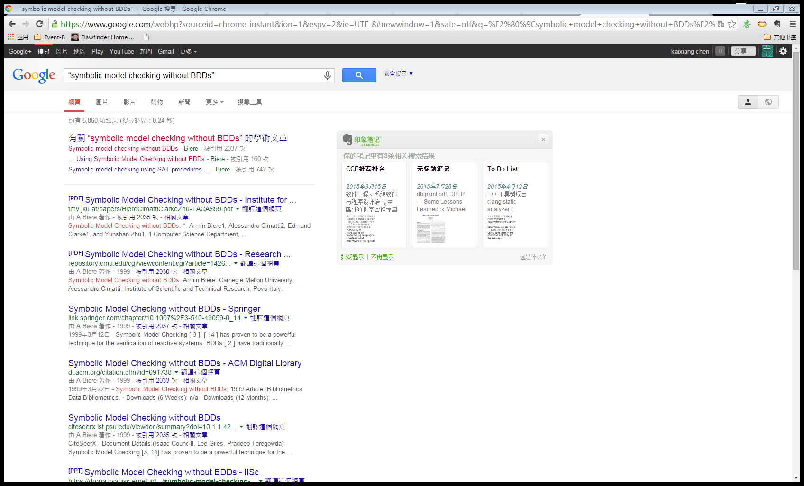

图一

1. 使用减号(-)排除某个关键词。

在要排除的关键词前添加减号(-)，搜索结果中将不包含此关键词。比如有一个程序验证工具CBMC，我想找到它的主页，但我搜索CBMC，第一个结果是一个公司的首页。想要排除这个公司首页，可以在搜索栏里添加-company。

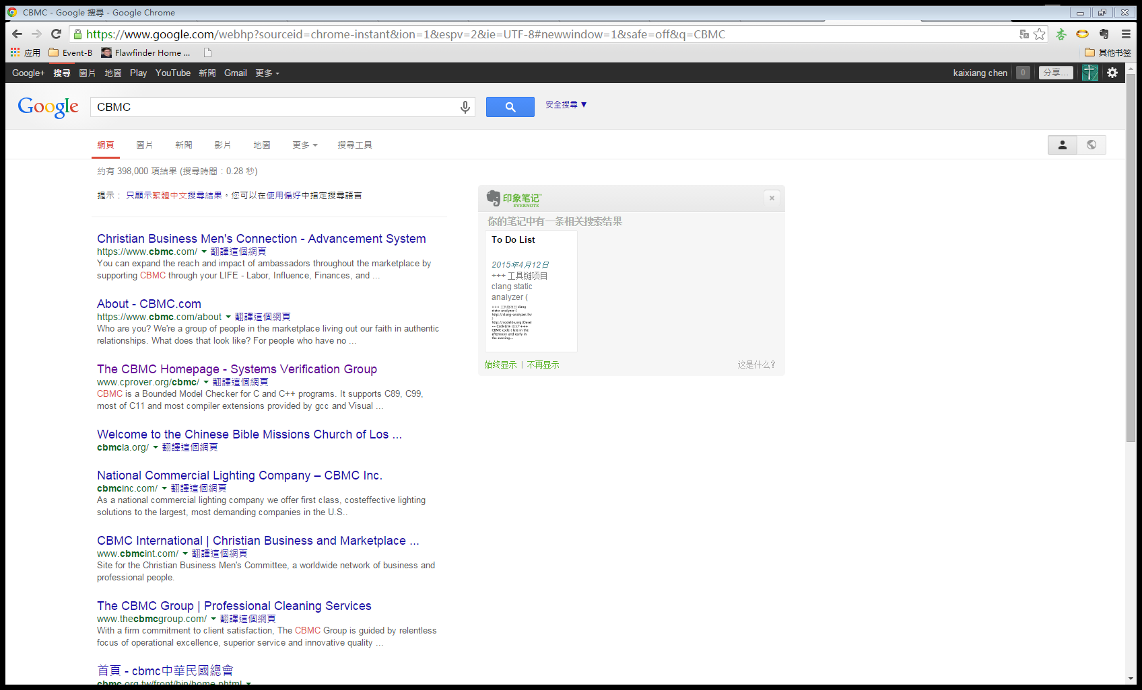 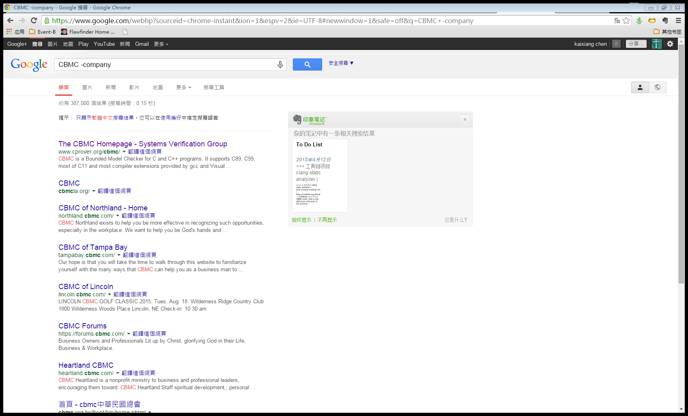

图二 图三

1. 通配符——星号(*)

搜索词中不确定的部分可以用星号(*)代替，google会匹配相关词。例如，有句谚语是”god is a verb”，想要知道有哪些类似的谚语，可以使用星号匹配。可以找到有”trouble is a friend”和”god is a girl”的结果（如图四）。

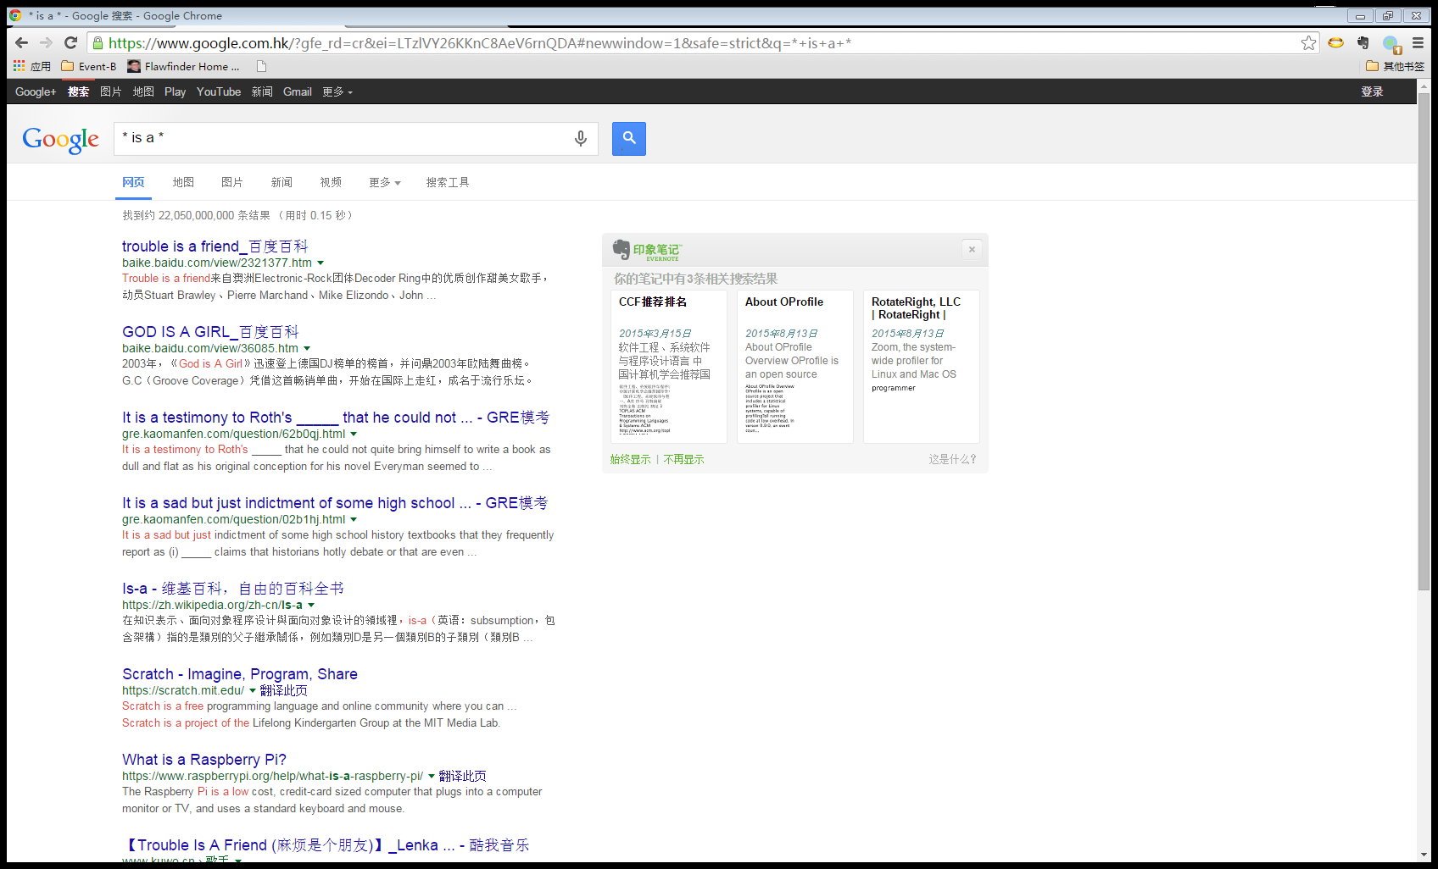

图四

1. 或(OR)

如果想搜索包含两个关键词中任意一个结果的网页，在两个关键词之间使用”OR”。例如想要查看奥林匹克2008年和2012年主办城市，可以搜索” olympics host city 2012 OR 2008”，结果如图五所示。从页面的摘要可以看到2008年主办城市是北京，2012年主办城市是伦敦。

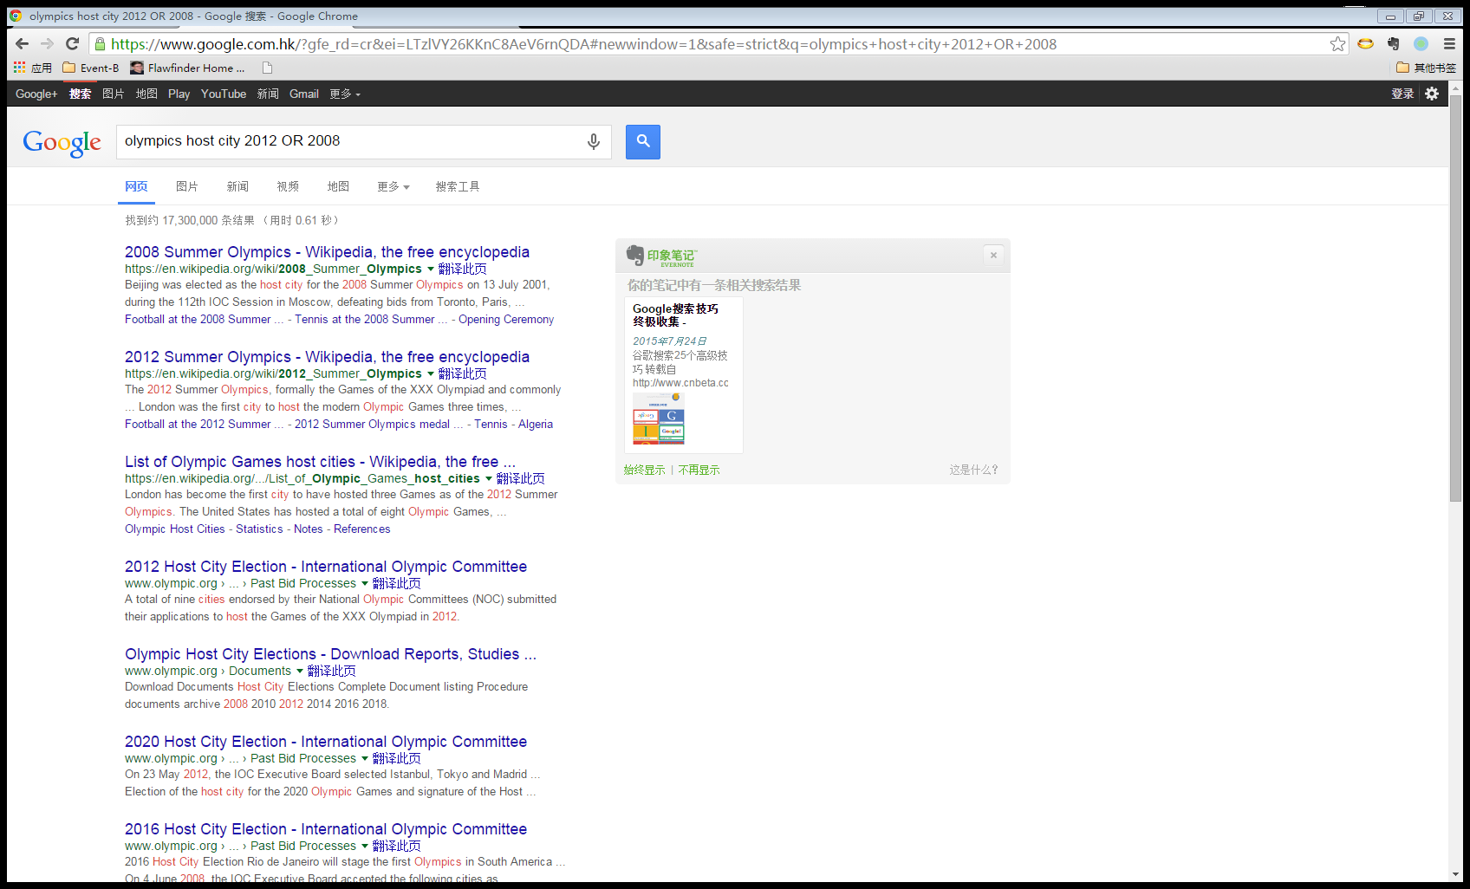

图五

1. 冒号(:)的用法

表一 冒号使用方法

|  |  |
| --- | --- |
| 冒号前 | 含义 |
| filetype | 文档格式搜索 |
| allintitle / intitle | 标题内容搜索 |
| site | 站内搜索 |
| related | 相似网页搜索 |
| allintext / intext | 正文内容搜索 |
| location | 限定地区相关新闻搜索 |
| inurl / allinurl | URL地址内搜索 |

使用示例如图六和图七所示，其他冒号使用法，可以通过搜索得到。

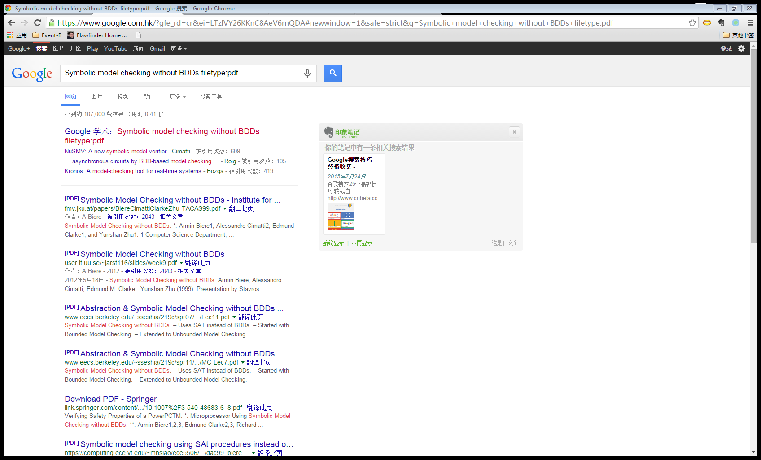 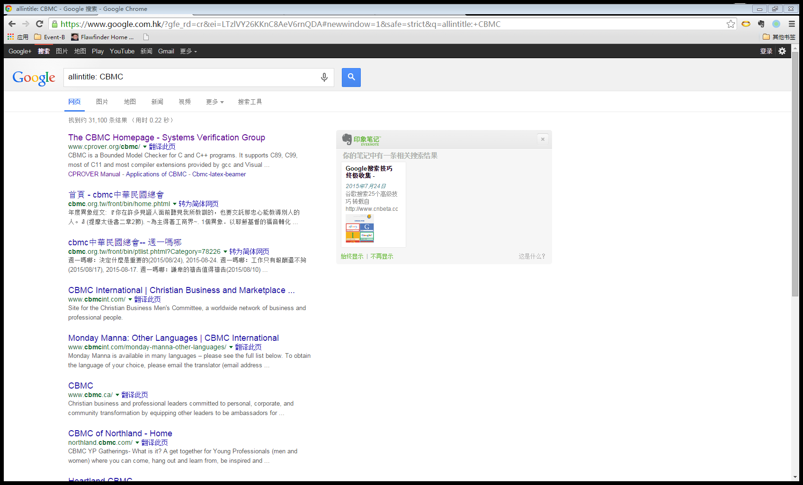

图六 filetype用法 图七 allintitle用法

1. 利用谷歌学术生成规范的文献引用格式

例如想要在自己写的论文里引用《Symbolic model checking without BDDs》一文，引用参考文献的格式，可以使用谷歌学术 ( <https://scholar.google.com> )自动生成。在谷歌学术中搜索” Symbolic model checking without BDDs”，找到需要的搜索结果，点击引用，会有三种格式(GB/T 7741，MLA和APA)的引用，复制内容即是参考文献的引用格式。

此外，谷歌学术还可以导出BibTeX, EndNote, RefMan和RefWorks，以供其他用途。

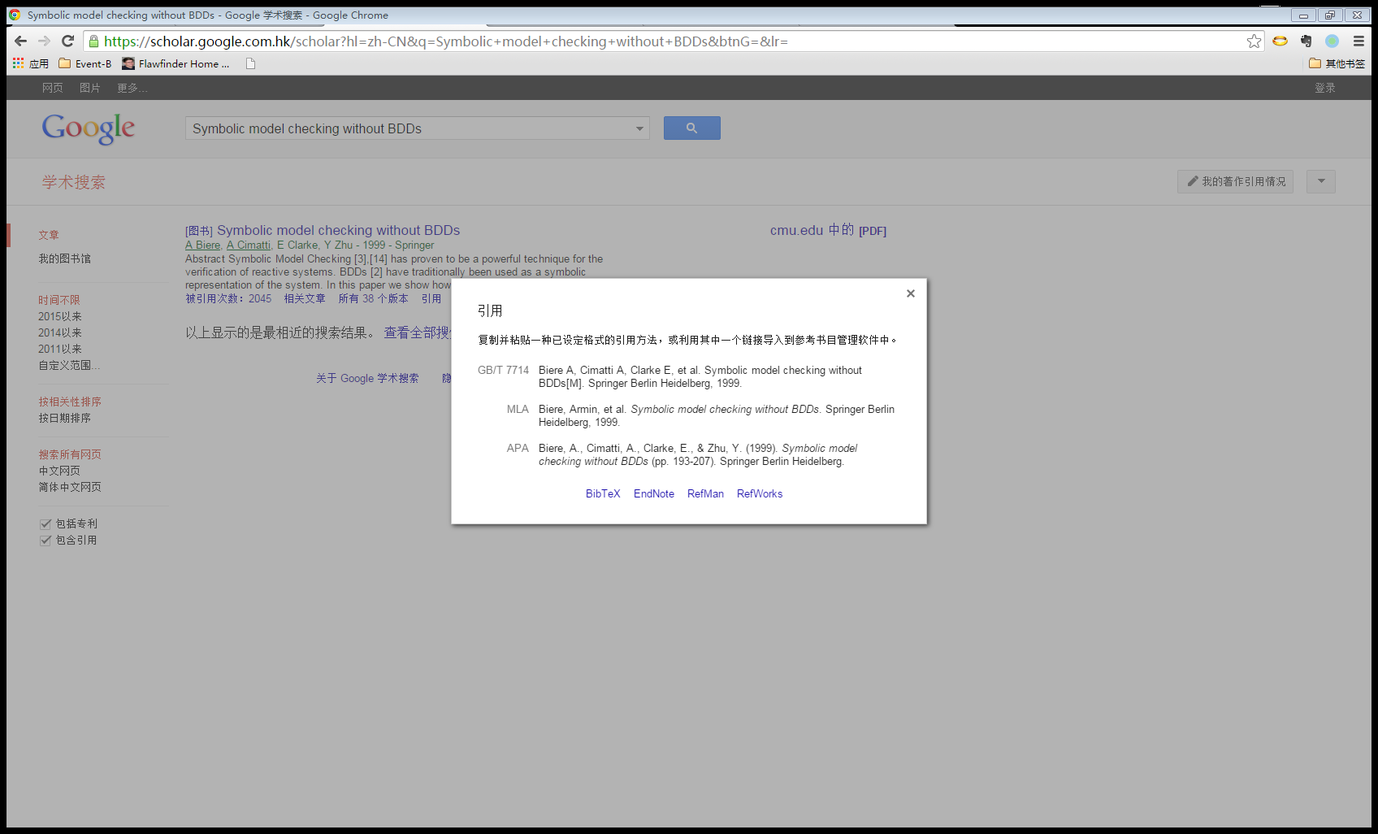

图八 谷歌学术生成规范文献引用格式

### 华东师范大学图书馆论文检索系统

华东师范大学图书馆首页：<http://www.lib.ecnu.edu.cn/>

大部分软件专业相关外文论文可以在ACM Digital Library和IEEE Xplore Digital Library数据库内检索。完整的数据库列表可以查看图书馆首页->资源导航->电子资源->电子资源导航。

表二 常用数据库

|  |  |
| --- | --- |
| 数据库名 | 地址 |
| ACM Digital Library | <http://dl.acm.org/> |
| IEEE Xplore Digital Library | [http://ieeexplore.ieee.org/](http://ieeexplore.ieee.org/Xplore/home.jsp) |

以上两个数据库，在校内网的环境下，打开首页，默认登录ECNU帐号，可以检索并下载全文。非校内网环境，请参考华东师范大学VPN设置，连接VPN后访问。

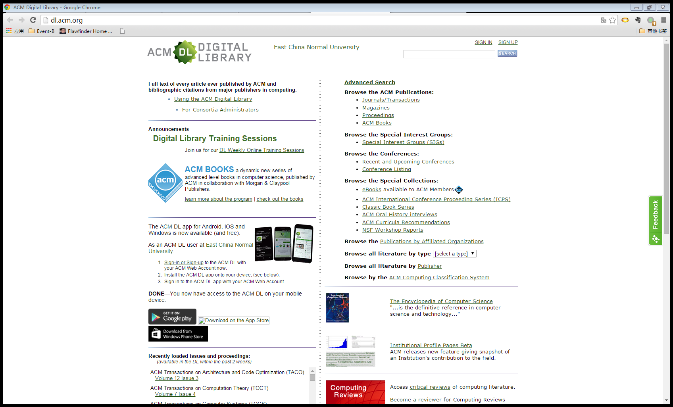

图九 ACM Digital Library首页搜索框

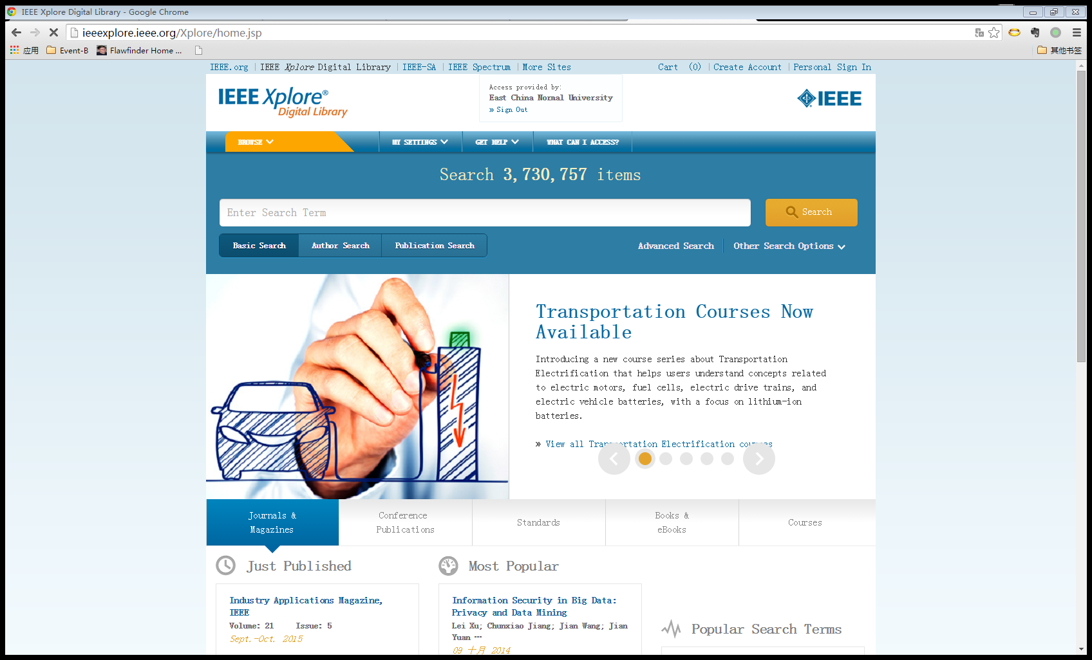

图十 IEEE Xplore Digital Library首页搜索框

### DBLP

DBLP是Digital Bibliography & Library Project的缩写。DBLP是计算机领域内对研究的成果以作者为核心的一个计算机类英文文献的集成数据库系统，按年代列出了作者的科研成果。包括国际期刊和会议等公开发表的论文。截至2015年五月，DBLP收录的计算机科学期刊论文、会议论文和其他出版物超过290万份。

DBLP首页是：<http://dblp.uni-trier.de/db/> 。

DBLP提供的主要是论文及书籍的标题、作者、发表年份等信息的查询，并不提供全文及全文搜索，任何可访问DBLP的用户都可以使用DBLP，不需要校内网网络环境。

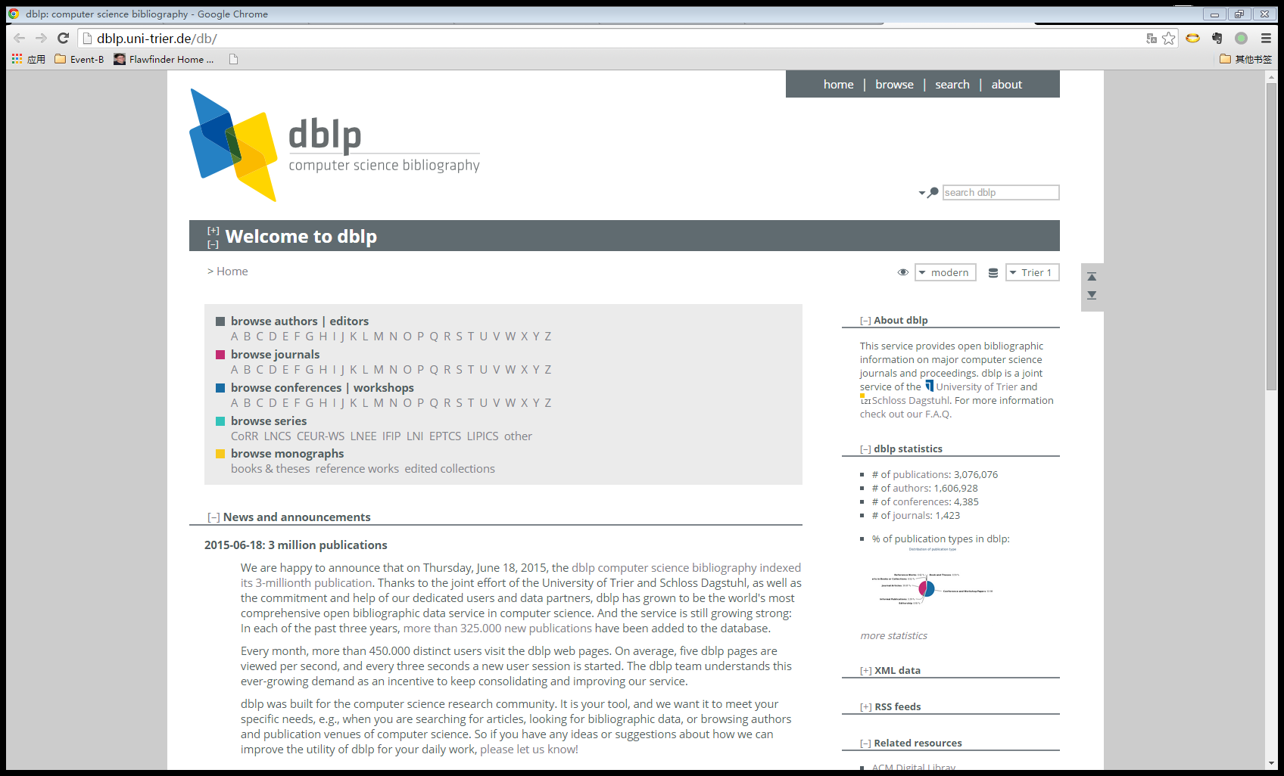

图十一 DBLP首页搜索框

## 论文管理与写作

科研工作中，除了看论文、做实验，还有很大一部分精力要花在撰写论文上。好的论文不仅要能阐述自己所做的科研工作，也需要条理清晰的写明论文的相关背景，以及实验工作的动机。

对阅读过的论文进行有效的管理，不仅可以让自己对研读方向有结构性的了解掌握，而且可以使自己撰写论文时查找文献的时间缩短，快速写好引言及动机部分。好的文献管理工具可以帮助科研工作者有效管理文献，减少科研人员组织分类文献的工作。本节简单介绍Evernote, Endnote 和 NoteExpress三款文献管理软件。

在撰写论文时，大多数人的第一反应是使用Word进行撰写。其实，除了Word这种可见即可得的排版软件，还有一种在学术界、出版界广为使用的排版系统TeX。TeX被普遍认为是一个优秀的排版工具，特别是在处理复杂的数学公式时。除了TeX排版的优秀表现，另一个建议使用TeX的原因是，很多会议或期刊接收论文要求是TeX格式而不是Word格式。因此，了解并熟悉乃至掌握TeX是一个优秀科研工作者的必经之路。

### Evernote（印象笔记）

印象笔记(Evernote)是一款笔记软件，拥有简洁的操作界面和稳定的远程存储功能。一个“笔记”可以是一段文字、一个完整的网页或网页摘录、照片、语音备忘录或者手写笔记。笔记也可以添加附件。笔记可以按不同的文件夹分类，添加标签，注释，编辑，搜索或者导出。Evernote支持多种操作系统，并且提供远程同步和备份功能。

Evernote有Windows桌面版，Mac版，Chrome浏览器插件，Firefox浏览器插件，iPad应用，还有手机应用（Apple App Store, Windows Store和安卓版）。所以几乎所有的操作平台都可以接入Evernote，查看自己的笔记，十分方便。

### Endnote

EndNote是一种文献目录管理软件包，由美国科学信息研究所研制开发，2012年8月发布的最新版本是X6（第16版）。它可以用来创建个人参考文献库，并且可以加入文本、图像、表格和方程式等内容及链接，可以进行当地及远程检索。撰写文章时，可以方便地插入所引用文献并按照格式进行编排。

### NoteExpress

NoteExpress是文献检索、管理与应用系统。

### TeX

TeX是一个由美国计算机教授高德纳（Donald Ervin Knuth）编写的功能强大的排版软件。它在学术界十分流行，特别是数学、物理学和计算机科学界。TeX有很多派生，常见的有LaTeX, XeTeX等等。常见的TeX套装有TeXlive, MikTeX, CTeX, TeXShop, TeXworks等。套装中大多有可视化编辑软件，此外，还可以安装非默认的编辑软件，如TeX studio。

## 数据处理工具

### R-platform

R语言，一种自由软件编程语言与操作环境，主要用于统计分析、绘图、数据挖掘。R的另一强项是绘图功能，制图具有印刷的素质，也可加入数学符号。虽然R主要用于统计分析或者开发统计相关的软件，但也有人用作矩阵计算。其分析速度可媲美专用于矩阵计算的自由软件GNU Octave和商业软件MATLAB。

### MATLAB

MATLAB（矩阵实验室）是MATrix LABoratory的缩写，是一款由美国The MathWorks公司出品的商业数学软件。MATLAB是一种用于算法开发、数据可视化、数据分析以及数值计算的高级技术计算语言和交互式环境。

## 图表绘制工具

### Visio

Visio可以制作的图表范围十分广泛，有些人利用Visio的强大绘图功能绘制地图、企业标志等，同时Visio支持将档案保存为svg、dwg等矢量通用格式，因此受到广泛欢迎。

### gnuplot

gnuplot是一套跨平台的数学绘图自由软件。使用交互式界面，可以绘制数学函数图形，也可以从纯文字档读入简单格式的座标资料，绘制统计图表等等。它不是统计软件，也不是数学软件，它纯粹只是一套函数／资料绘图软件。它可以产生PNG，SVG，PS，HPGL，……等等开放的图形档案格式的输出，供文书处理／简报／试算表／……等等软件汇入。

## 参考文献

[1] Google首页：<https://google.com/>

[2] DBLP首页：<http://dblp.uni-trier.de/db/>

[3] DBLP维基百科词条<https://en.wikipedia.org/wiki/DBLP>